Выставка «Деревянные помощники крестьян»

Прялка-донце

Ручная прялка состоящая из вертикальной части, куда привязывается кудель и горизонтальной (донце), где сидит пряха. Вертикальная часть состояла из лопати и шейки (ножки). Прялку, особенно лопатку, часто украшали и расписывали.
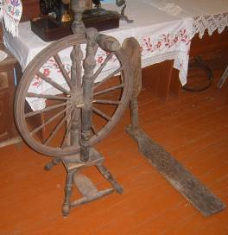
Выделяют два вида прялок по конструкции: цельные (делались из корня и ствола березы или ели) и составные(состояла из двух деталей горизонтальной и вертикальной)

Самопрялка

Предполагается, что появилось в Индии, откуда распространилась по миру. В Европе появилась в начале XIV в.. «Самопрялка» состоит из доски с установленной на ней цилиндром с горизонтально закрепленным веретеном. Рукой поворачивается колесо и через ремень вращение передаётся веретену. Левой рукой подаются волокна к острому концу веретена, правой — прокручивается колесо. Когда нить увеличится на длину руки, ее наматывают на стержень веретена и прядут дальше. Скорость прядения на самопрялке быстрее, чем на Прялке-донце. На руси самопрялки разделяли на русские (стояки) и чухонки (лежаки). У русских колесо располагалось перпендикулярно полу, у чухонок — под углом.
Когда к прялке добавили рогульку в XV в. прядение уже не надо было прерывать на намотку. Стержень веретена теперь стал служить осью, на которой закреплены катушка и рогулька. Два конца рогульки выступают за катушку. Исходная ровница проходит через глазок в кончике веретена, затем через крючок одного из концов рогульки и идет на катушку. Катушка и рогулька связаны с приводным колесом двумя отдельными ремнями, каждая своим, и благодаря разнице в диаметрах шкивов рогулька вращается быстрее катушки. Быстро вращающаяся рогулька скручивает ровницу в нитку, прежде чем последняя ляжет на катушку, вращающуюся с меньшей скоростью.
В XVI в. появилась педаль для вращения колеса. Палка-держатель кудели вставлялась в нижнюю перекладину прялки так, чтобы было удобно работать. Кудель закреплялась также в «донце» на верхней перекладине.
Около 1490 г. Леонардо да Винчи изобрел многоверетенную машину со «стандартными» намоточными рогульками и ручным приводом.

Прялка и прядение в поговорках
- У ленивой пряхи и про себя нет рубахи
- Прялка не Бог, а рубаху дает
- Не напрядешь зимою, нечего будет ткать летом
- Не ленись прясть, хорошо оденешься

Прялка в суевериях
Прялка сопровождала девушку от рождения до замужества. У восточных славян пуповину новорождённой девочки перерезали на прялке или веретене; через прялку передавали новорожденную крестной матери; клали прялку в колыбель девочки. Личную, подписанную прялку не давали взаймы, иначе, как считалось, будет пожар или погибнут пчелы. На Русском Севере парень, написавший на прялке девушки свое имя, обязан был на ней жениться. Обычно жених дарил девушке новую, сделанную и украшенную своими руками прялку.
Прядение продолжалось весь осенне-зимний период, прерываясь лишь на рождественские праздники. В последний день масленицы женщины, празднуя окончание прядения, катались с ледяной горы на донцах прялок, при этом считалось, что чем дальше они проедут, тем длиннее уродится лён, а та, которая упадет с прялки, не доживет до осени. У чехов в конце масленицы прялку, украшенную лентами, возили на телеге по селу, а потом «продавали» в трактире. На Рождество или на все святки прялку и все прядильные инструменты выносили на чердак или в чулан, чтобы их духи не заплевали.
У сербов Воеводины на Рождество при посещении скота хозяйка приносила с собой прялку и немного пряла, «чтобы скот не был голым». В Славонии первой посетительнице дома на Рождество давали прялку, чтобы она немного попряла ради урожая льна и вода кур. Такое же значение имело прядение молодой невесты после первой брачной ночи: она пряла на поданной ей свекровью прялке, «чтобы богатее жить».
Прядение также является функцией некоторых мифологических персонажей, а Прялка оказывается связанной с «тем светом». Дев судьбы — орисниц представляют тремя женщинами с прялками, которые прядут или разматывают клубок с пряжей. По верованиям восточных славян, нечистая сила (кикимора, домовой, русалка, ночница и др.) прядет тогда, когда прялка оставлена на ночь (или на праздник) с неоконченной куделью или без благословения. Иногда, оставляя Прялку на ночь, произносили оберег: «Хозяюшко домовой, не трогай моей прялочки, пусть она тут лежит», а веретено убирали. Сама прялка могла восприниматься как атрибут нечистой силы или ее заместитель. Девушки верили, что если не допрясть кудели накануне Рождества, то прялка придет за ними в церковь при венчании, если оставить Прялку с куделью на ночь или на праздники, то прялка будет преследовать, пугать, танцевать рядом. Верили, что, если ночью привидится кикимора с прялкой на лавке, быть в той избе покойнику, если ударить прялкой девушку, то ей попадется плохой муж или плохие свёкор со свекровью, а если ударить прялкой ребенка, то он заболеет.
Мотив прядения отражен в ряжении. В этом случае прядение символизировало богатство, размножение. У русских кикимора при обходе домов «пряла» в углу на принесенной с собою прялке.
Прялка служила оберегом для девушки. По представлениям болгар, прялка охраняет девушек и молодиц от любви змея и самовил, от злой встречи, сглаза и порчи. Поэтому девушка, идя в поле на работу, брала с собою прялку и по пути, особенно когда встречала много людей, пряла. После свадьбы деверь, который неотлучно ходил с невестой и охранял ее, дарил ей расписанную прялку в качестве оберега. У русских для лечения детей от ночного плача и от испуга клали под колыбель мальчику топор, а девочке — прялку; чтобы вылечить бессонницу у девочки, под матицу с приговором втыкали прялку с куделью и веретеном. Чтобы ласка не вредила курам, у болгар бросали на курятник прялку с куделью.

Технология получения топленого масла в XIX веке
Топленое масло называлось "русским", так как ввиду малой емкости внутреннего рынка вывозилось за границу из России: в основном в Турцию, частично в европейские страны. Оно вырабатывалось в домашних условиях каждой хозяйкой. Сметана, снятая при отстое молока, сбивалась в масло способом встряхивания или в примитивных толкачных маслобойках (рис. 13). Такая маслобойка представляет собой деревянную кадку, суживающуюся кверху, в которой вверх и вниз движется толкач - палка, на конце которой насажен кружок с отверстиями.
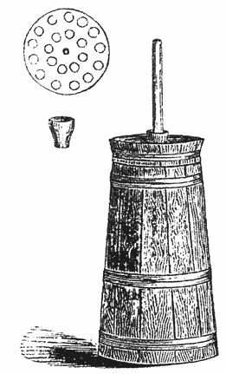 | 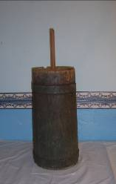
Деревянная толкачная маслобойка
Чтобы сливки не разбрызгивались, кадка закрывается крышкой со втулкой (для направленного движения толкача). Сбитое масло собиралось в крынках или деревянных кадках, называемых в Вологде "масленками", и хранилось на холоде в погребе. Долгое хранение портило масло, поэтому радивые хозяйки его сразу перетапливали без хранения. Перетопку масла вели при 90-95 °С в "вольной" печке, или на плите, или на слабом огне. Следили, чтобы не было пригара белков плазмы масла. При перетопке масло не перемешивается, в дальнейшем остается в покое для осветления жирового слоя. Его осторожно сливают и выносят в прохладное помещение. Топленое масло имеет яркий желтый цвет, консистенцию крупки, сохраняет приятный аромат масла. Благодаря высокому содержанию жира, хорошей стойкости при хранении и перевозках, приятному вкусу и аромату, крупитчатой консистенции оно ценилось потребителями внутреннего и внешнего рынков, широко использовалось в кулинарных целях, в провианте армии и флота.

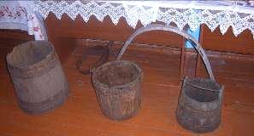
В крестьянском хозяйстве широко использовались и бондарные изделия: бочки, кадки, чаны, ушаты, лохани, шайки, ведра.
Бочками называли большие емкости округлой формы с узким дном, а у кадок дно было широкое. Они имели очень широкое применение: в них держали воду и хранили различные соления, которые запасали на зиму.
Воду носили в деревянных ведрах, используя для этой цели коромысло. Коромысло – толстая изогнутая деревянная планка с крючками или выемками на концах для ношения ведер...
Сыпучие продукты хранили в деревянных поставцах с крышками, берестяных туесах и бураках. В ходу были плетеные изделия — лукошки, корзины, короба из лыка и прутьев.

